Begalli D. – Presidente Centro interuniversitario per la viticoltura e l’enologia di Verona (CIVE)

Boatto V. – Coordinatore del Comitato tecnico della laurea specialistica interateneo in Viticoltura, enologia e mercati vitivinicoli

Calò A. – Direttore Istituto sperimentale viticoltura di Conegliano

Giacomin A. – Docente di microbiologia Università di Padova e Verona

Giulivo C. – Presidente Corso di laurea interateneo in Scienze e tecnologie viticole ed enologiche

Ponchia G. – Coordinatore dottorato di ricerca interuniversitario in Viticoltura, enologia e marketing delle imprese vitivinicole.

Versini G. – Coordinatore laboratorio analisi e ricerche dell’Istituto Agrario S. Michele all’Adige di Trento

Zironi R. – Presidente Corso di laurea in Viticoltura ed enologia dell’Università di Udine

Zonin G. – Presidente Casa Vinicola Zonin

con il patrocinio della
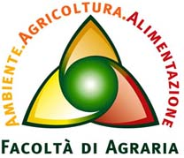
Università di Padova

con il contributo di


SEGRETERIA DEL CONVEGNO
Sig.ra Rosalba Moro
Agripolis – Viale dell’Università 16
35020 LEGNARO (PD)
Tel. 0498272630 Fax. 0498272627
e-mail: rosalba.moro@unipd.it

Accademia dei Georgofili

Sezione Nord Est

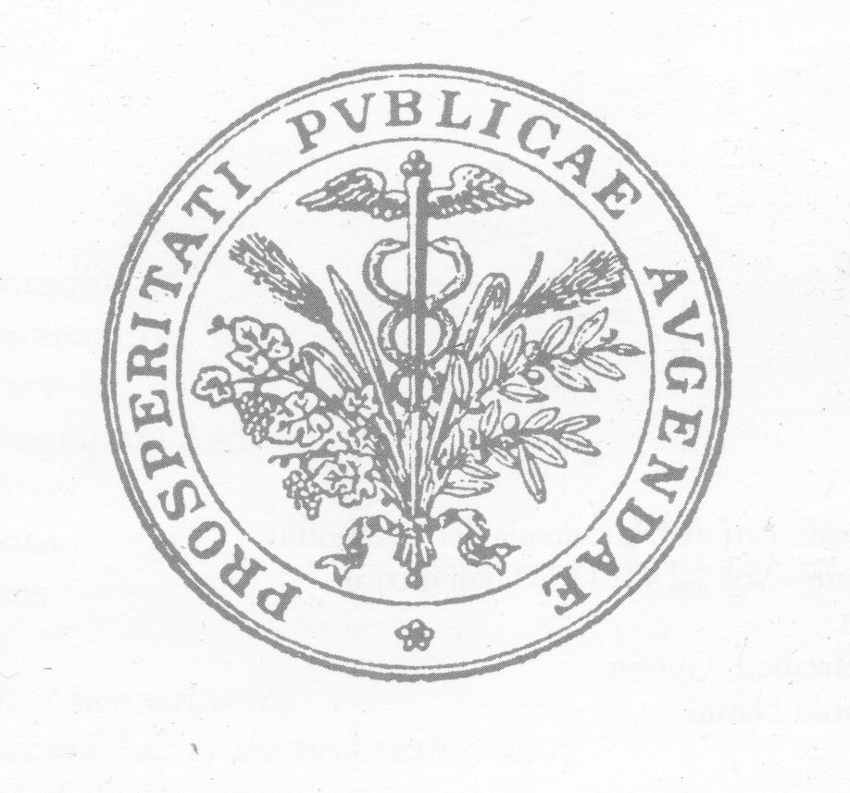

UN SISTEMA PER LA FORMAZIONE VITIVINICOLA A LIVELLO UNIVERSITARIO NEL NORD-EST

18 ottobre 2004

Aula Magna
Facoltà di Agraria
Agripolis - Legnaro

La Sezione NordEst dell’Accademia dei Georgofili, in collaborazione con le Università di Padova, Trento, Udine e Verona, organizza un Convegno-dibattito sulla formazione specialistica in viticoltura, enologia e mercati vitivinicoli.
Oltre alle problematiche relative alla situazione e alle prospettive della vitivinicoltura regionale e ai problemi della ricerca verrà discusso lo sviluppo di un sistema universitario nel settore specifico.
E’ una proposta innovativa per caratterizzare e potenziare lo sviluppo culturale del territorio in un progetto di integrazione fra le varie componenti imprenditoriali e culturali che lo caratterizzano.

PROGRAMMA

9,30 Saluto del Magnifico Rettore dell’Università di Padova
Vincenzo Milanesi

Introduzione del Presidente della Sezione NordEst dell’Accademia dei Georgofili
Mario Bonsembiante

Situazione e prospettive della vitivinicoltura nel NordEst
Gianni Zonin

Il sistema formativo viticolo-enologico del NordEst: sinergie e complementarità
Giovanni Bittante

10,30 Coffee Break

10,45 La formazione professionale specialistica
- settore viticolo, Claudio Giulivo
- settore enologico, Roberto Zironi
- settore del mercato, Diego Begalli
Il ruolo della ricerca nella formazione
- Giorgio Ponchia
- alessio giacomini
- Antonio Calò
- Giuseppe Versini

12,00 Tavola Rotonda con la partecipazione dei Presidi:
Emilio Burattini
Facoltà di Scienze MM.FF.NN. di Verona
Nicola Sartor
Facoltà di Economia di Verona
Angelo Vianello
Facoltà di Agraria di Udine
Riccardo Zandonini
Facoltà di Ingegneria di Trento

Moderatore Vasco Boatto

